Kapcsolóüzemű tápegységek

Az elektronikus készülékek különféle tápfeszültség és tápáramellátást igényelnek. Ezek kielégítésére alakult ki a különböző típusú és kapcsolási elrendezésű tápegységek meglehetősen nagy választéka. A korszerű készülékek tápellátására szolgáló kis méretű és súlyú, valamint nagy hatásfokú megbízható egységek előállításának problémájára ugyanis egyre több figyelmet fordítanak az egész világon. Ennek egyik oka az, hogy a legújabb integrált áramkörös készülékek méretének és összsúlyának egyre nagyobb részét teszik ki a tápegységek. A másik pedig az, hogy a hagyományos analóg szabályozású tápegységek, szabályozási elvükből kifolyólag alacsony hatásfokkal rendelkeznek és jelentős mennyiségű hőt disszipálnak.
Ez az oka annak, hogy kiterjedt kutatási és fejlesztési munkákat végeztek olyan eszközök és áramkörök előállítására, amik nagy mértékben kielégítik a nagy hatásfok, kis méret és súly elérését célzó programot. Az így tervezett és kivitelezett tápegységeket kapcsolóüzemű egyenfeszültségátalakítós tápegységeknek nevezik, amelyek más feszültségszabályozási elvvel rendelkeznek. Az alkatrészgyártó ipar egy sor olyan passzív és aktív elemet hozott létre, amelyek speciálisan a kapcsolóüzemű tápegységekhez készültek.

5.1 A tápegységek típusai
Aszerint, hogy a tápegységnek milyen feszültségérték és frekvencia különbséget kell áthidalni a rendelkezésre álló energiaforrás és az elektronikus berendezés tápigénye közt, különböző típusú átalakítókról beszélhetünk:
1) AC-AC átalakítók: (transzformátorok). Általában a tápegységek döntő többsége tartalmaz transzformátort, vasmagos vagy ferritmagos kivitelben (vasmagos kivitelben a hálózati frekvencián működők, ferritmagos kivitelben a néhány kHz-től néhány száz kHz-ig működő transzformátorok készülnek. Ezen magasabb frekvenciákon a ferritmagos ugyanis kisebb veszteségekkel működik). Feladatuk a váltakozó feszültség értékének növelése vagy csökkentése (frekvenciája állandó marad) és az egység kimenetének és bemenetének galvanikus (egyenáramú) elválasztása. A legnagyobb helyigényű és súlyú alkatrész: a transzformátor, mérete nem csak a kívánt kimeneti teljesítménytől, hanem az alkalmazott frekvenciától is függ. Ugyanis, egy transzformátor primer feszültsége a következő egyenlet által leírt mágneses fluxust hozza létre a vasmagban:
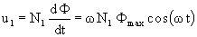
(pillanatnyi érték)

A szekunder tekercsben indukált feszültség:
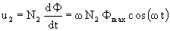
(pillanatnyi érték)
A fenti egyenletekben az 1-es index primer oldali, a 2-es index szekunder oldali mennyiségeket, továbbá
N-menetszámot, u-indukált feszültség pillanatnyi értékét, ω -körfrekvenciát jelent. A φ mágneses fluxus és a B mágneses indukció között a következő összefüggés áll fenn: φ = B S , ahol: S a vasmag keresztmetszete.
illetve
A fenti egyenletekben szerepel az ω Ni S szorzat, ⇒ tehát ugyanazon elektromos paraméterekkel rendelkező transzformátor nagyobb üzemi frekvencián kevesebb menetszámmal és kisebb vasmag keresztmetszettel rendelkezik.
A transzformátorok mellett még léteznek olyan tirisztoros AC-AC átalakítók, amelyek a bemenő feszültség értékén túl annak frekvenciáját is megváltoztatják. (Felhasználhatók szinkron motorok fordulatszámának változtatására és szabályozására.)
2) AC-DC átalakítók: (egyenirányítók). Általában félvezetődiódás és tirisztoros egyenáramú áramkörökkel valósítják meg. Az egyenirányításon kívül, a kimenő egyenfeszültség hullámosságának csökkentését (szűrését) és stabilizálását is elláthatják. Váltakozó feszültségű hálózatról való táplálás esetén használják.
3) DC-AC átalakítók: (inverterek). A bemenő egyenfeszültségből meghatározott frekvenciájú (amplitudójú és fázisú) váltakozó feszültséget előállító elektronikus áramkörök. Mobil vagy nagy fontosságú, váltakozó feszültséget igénylő berendezések (rádióadó, számítógép, telefonközpont) akkumulátorról való tápellátását biztosítják pl. hálózatkimaradás vagy terepen folyó munka esetén.
4) DC-DC átalakítók: (konverterek). Lényegében mindig felbonthatók egy DC-AC és egy AC-DC átalakítóra. A kettő között még szerepelhet egy AC-AC átalakító is. Ez utóbbi esetben olyan konvertert nyerünk, amely galvanikus elválasztást is biztosít. Általában kapcsolóüzemű tápegységekben használatosak.
5) AC szaggatók: (AC-chopperek). Különleges technikai problémát jelent egy váltakozó feszültség igényű fogyasztón (pl. világítás vagy elektromos kemence) a teljesítmény folyamatos és veszteségmentes szabályozása. A bemeneti váltakozó feszültséget félvezetős kapcsolóval periódikusan ki-bekapcsolják úgy, hogy a fogyasztóra jutó feszültség effektív értéke Uki, a kívánt nagyságú legyen (5-1. ábra felső fele). Ezt fázis hasításos szabályzónak nevezik. A tbe / tki viszony változtatásával, szabályozható a kimenő feszültség. A kimeneti feszültségnek és áramnak igen nagy a felharmónikus tartalma. Ezért a nagyfrekvenciás zavarás elhárítása érdekében megfelelő szűrést és árnyékolást kell alkalmazni. Ezzel szemben léteznek az ún. nullpont kapcsolók, amelyek a bemenő váltakozó feszültség null átmenetein kapcsolnak be ill. ki. (m számú periódust átengednek, n számút pedig nem. 5-1. ábra alsó fele. Így a kimenő feszültség átlag effektív értéke az m / n aránnyal szabályozható). Ez utóbbi esetben a kimenő feszültségnek jóval kisebb a felharmónikus tartalma.
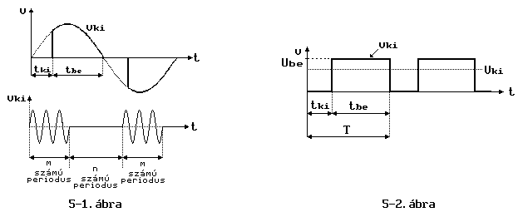
6) DC szaggatók: (DC-chopperek). Félvezetős szaggatókkal megoldható az egyenfeszültség folyamatos és veszteségmentes változtatása is. A szaggató által előállított négyszögjel kitöltési tényezőjének (tbe / T) változtatásával szabályozható a kimenő egyenfeszültség átlagértéke Uki (5-2. ábra).
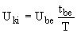
A kimenő feszültség hullámosságának csökkentése érdekében megfelelő szűrésről itt is gondoskodni kell. DC-choppereket használnak például az egyenfeszültségű motorok fordulatszámának folyamatos szabályozására
(pl.: villamos, troli, metró).

5.2 Hálózati tápegységek
Az elektronikus berendezések döntő hányada kis egyenfeszültségű (± 5 ÷ ± 15V) tápellátást igényelnek. A rendelkezésre álló energiaforrás pedig a legtöbb esetben a hálózati (~230V 50Hz) egyfázisú váltakozófeszültség.
A hálózati tápegységek lehetnek stabilizáltak illetve stabilizálatlanok. A stabilizálás azt jelenti, hogy a tápegység igyekszik kimenő feszültségét a névleges értéken tartani függetlenül a bemenő feszültség és a terhelőáram értékétől. Ez természetesen teljes mértékben nem valósulhat meg, a bemenő feszültség is és a terhelő áram is csak egy előre megadott intervallumon belül változhat.
Aszerint, hogy a hálózati feszültség adott értékre csökkentése és stabilizálása milyen módon valósul meg, léteznek analóg-disszipatív rendszerű és kapcsolóüzemű szabályozott tápegységek.
5.2.1 Analóg disszipatív rendszerű szabályozott tápegységek és jellemzőik.
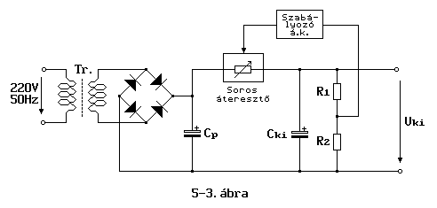Ezeknél a soros áteresztő elemet tartalmazó tápegységeknél (5-3. ábra) a hálózati váltakozó feszültséget egy transzformátor a szükséges értékre csökkenti. A kapott kis értékű váltakozó feszültség egy egyenirányítóra kerül, amely a kívánt kimeneti feszültségnél néhány V-al nagyobb stabilizálatlan egyenfeszültséget szolgáltat.
A többlet feszültség egy szabályozható beavatkozó elemen (a soros áteresztő elemen) esik. A soros áteresztő (disszipáló) elem a rajzon egy változtatható ellenállás – a valóságban egy vagy több teljesítmény tranzisztor –, amely lineáris üzemmódban dolgozik. A szabályozó áramkör folyamatosan érzékeli a kimeneti feszültséget és úgy szabályozza az áteresztő tranzisztort (ill. tranzisztorokat), hogy a kimeneti feszültség a kívánt szinten maradjon. (Negatív visszacsatolás!) Az analóg disszipatív rendszerű tápegység igen jó szabályozási jellemzőkkel rendelkezik (magas stabilizálási tényező, kis kimenő ellenállás és alacsony a kimenő feszültség hullámossága), megbízható és nem kelt nagyfrekvenciás zavarokat. Hátránya, hogy az 50 Hz-es hálózati transzformátor nagy méretűvé és súlyossá teszi az egységet, s az áteresztő tranzisztorok hűtőlapjai pedig még tovább növelik a méreteket. Minthogy a stabilizálás disszipatív üzemmódban megy végbe, a hatásfok kicsi. A kis feszültségű tápegységeknél a bemeneti teljesítménynek mintegy 60%-a veszendőbe megy, ezenkívül a hűtésről is gondoskodni kell. Amennyiben a bemeneti feszültség megnövekszik, a kimeneti feszültség gyakorlatilag változatlan marad, csak a soros áteresztő tranzisztoron disszipált teljesítmény növekszik meg.
5.2.2 Kapcsolóüzemű szabályozott tápegységek és jellemzőik
Közvetlenül a hálózati feszültséget egyenirányítva és ezt a nagy egyenfeszültséget viszonylag magas frekvencián (kb. 20 kHz-en) kapcsolgatva egy transzformátorra vezetik. (5-4. ábra). A kimeneti feszültséget a transzformátor szekunder feszültségének egyenirányítása révén kapják meg. A felhasznált kapcsolók többnyire teljesítmény tranzisztorok. A kimenet feszültségét úgy tartják állandó értéken, hogy a kapcsolótranzisztorra jutó meghajtó impulzusok kitöltési tényezőjét, más szóval az impulzusok szélességét modulálják annak megfelelően, hogy mekkora kimeneti teljesítményre van szükség.
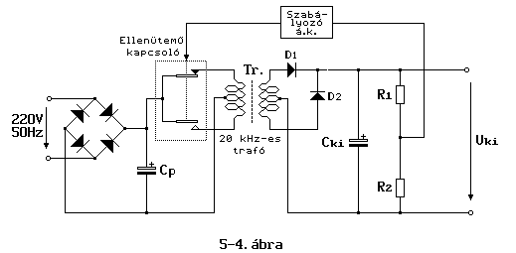
Minthogy a szabályozás impulzusszerű és a feszültségváltozások korrigálásához több impulzusra van szükség, a szabályozási folyamat lassúbb, mint az analóg disszipatív rendszerű tápegység esetében és csökken a stabilizálás jósága is. Az ilyen tápegységek a ki-bekapcsolgatás folytán nagyfrekvenciás zavarokat keltenek és ez, megfelelő elővigyázatossági óvintézkedések hiányában, kisugárzódhat vagy eljuthat más áramkörökbe is.
A kapcsolóüzemű tápegység előnye, hogy könnyebb, kissebb, alacsonyabb hőmérsékleten működik és nagy hatásfoka folytán kevésbé költséges a használata.

5.3. Kapcsolóüzemű tápegységek
5.3.1 Kapcsolóüzemű tápegységek energiaátviteli áramkörei
5.3.1.1 Galvanikus elválasztást nem biztosító áramkörök
5.3.1.1.1 Induktív töltőáramkörös feszültségcsökkentő áramkör
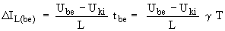Az áramkör működését az 5-5. ábra idődiagramjain követhetik nyomon. Az L áramkorlátozó fojtótekercsen keresztül periodikusan töltik a kimenettel párhuzamosan kötött C2 kondenzátort. A tranzisztor bekapcsolási időtartama alatt a fojtótekercs feladata többek között az is, hogy az áramot a tranzisztor védelme céljából megfelelő értékre korlátozza. Amikor a tranzisztor vezet, a C2 kapacitás a fojtótekercsen keresztül töltődik és ez utóbbiban mágneses energia halmozódik fel. Ezen tbe bekapcsolási időtartam alatt a fojtótekercs áramának növekedését Δ IL(be), a következő összefüggés adja:
ahol γ = tbe / T a kitöltési tényező.
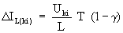
Abban az esetben amikor a tranzisztor lezár, a fojtótekercs árama tovább folyik a D diódán keresztül, a tárolt energia a terhelés felé továbbítódik. A tki kikapcsolási időtartam alatt a fojtótekercs áramának csökkenése Δ IL(ki), a következő:

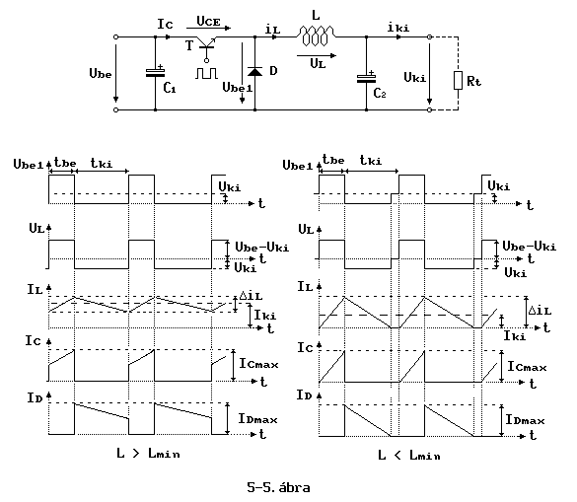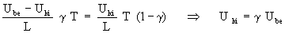Egyensúlyt akkor érünk el, amikor a fojtótekercs áramának növekedése illetve csökkenése egyenlő:
A kimeneti feszültség tehát a kitöltési tényező szabályozásával stabilizálható. A kitöltési tényező mindig γ < 1, tehát:
Uki < Ube.
A kimenetre vonatkozóan az L induktivitás a C2 kondenzátorral aluláteresztő szűrőként, vagyis integráló áramkörként szerepel. Az áramkorlátozási feladatot ellátó fojtótekercs tehát egyben a szűrő egyik komponense is. Ha végtelen induktivitású tekercset használhatnánk, akkor a kimeneti áramban ingadozást nem észlelnénk. Ekkor a tranzisztor ill. diódaáramok csúcsértéke egyenlő lenne az átlagos terhelőárammal. (IDmax = ICmax = Iki). A gyakorlatban alkalmazott fojtótekercseknél, azok induktivitásával fordítottan arányos fűrészfog alakú áram szuperponálódik a kollektor (IC), ill. diódaáramokra (ID).
Ha az L induktivitás kisebb mint egy előre meghatározott minimális érték (Lmin), akkor a tekercs árama egy időtartamra megszűnik, viszont amíg folyik nagy értékű csúcsokat ér el, amely a T tranzisztort és D diódát nagyon igénybe veszik.
Ezek szerint az induktivitás minimális (kritikus) (Lmin) értéke az (amikor az áram éppen nullára csökken a periódus végére), amely az áramingadozás csúcsértékét a minimális terhelőáram kétszeresére korlátozza:
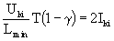
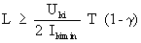A fojtótekercs tervezésénél figyelembe kell venni a kapcsolóüzemű tápegység által majdan szolgáltatott legkisebb terhelőáramot Ikimin. Ezek szerint:

5.3.1.1.2 Fojtótekercses feszültségnövelő áramkör
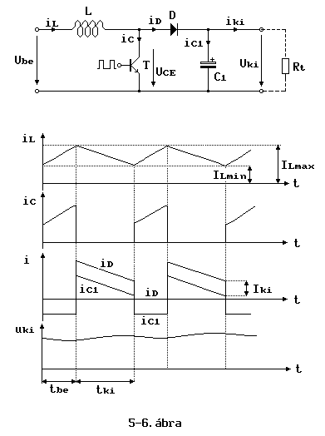A T tranzisztor bekapcsolásakor az L induktivitás árama lineárisan nő (5-6.ábra), a bekapcsolás pillanatában érvényes ILmin legkisebb értékről a kikapcsolás pillanatában elért ILmax legnagyobb értékre. A D dióda azért szükséges, hogy meggátolja a C1 kondenzátor kisülését a bekapcsolt (tbe alatt) T tranzisztoron keresztül. Ez idő alatt a C1 kondenzátor fedezi a fogyasztó áramszükségletét.

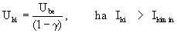A kapcsoló kikapcsolása után az L fojtótekercs árama csökkenni kezd, és a tki időtartam alatt az ILmax értékről az ILmin értékre csökken. Eközben az induktivitás átadja a benne felhalmozott mágneses energiát a terhelésnek. A tranzisztor kikapcsolásának pillanatában a fojtótekercsben indukált feszültség hozzáadódik a bemeneti feszültséghez. A kimeneti feszültség a kitöltési tényező változtatásával szabályozható.

5.3.1.1.3 Polaritásváltó energiaátviteli áramkör
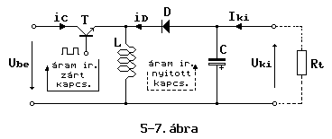Amikor a tranzisztor vezet (5-7.ábra), a bemeneti feszültség az induktivitásra kapcsolódik. Ekkor a D dióda nem vezet, a terhelés áramszükségletét a C kondenzátor fedezi. A tekercsen az áram (IL) lineárisan nő. A tranzisztor kikapcsolásakor a tekercs árama tovább folyik (de ekkor már a mágneses mezejében tárolt energia rovására), a D diódán keresztül (amely kinyit) tölti a C kondenzátort, ill. biztosítja a terhelés áramszükségletét. (megj. Ube pozitív földhöz képest, míg Uki negatív.)
A kapcsolást még záróüzemű konverternek is nevezik. Záróüzeműnek azért, mert az áramkör kimenetére a teljesítmény átvitele a tranzisztor kikapcsolási időtartama (tki) alatt történik. Ezzel szemben az előző két áramkör esetében a teljesítmény a tbe alatt jut az áramkör kimenetére. Ezeket nyitóüzemű konvertereknek hívják.
Az egyenfeszültség-csökkentő és egyenfeszültség-növelő áramkörök előnye a polaritásváltó áramkörrel szemben az, hogy a kimeneten szükséges energiának csak egy részét kell tárolni az induktivitásban. A szóban forgó áramkörnél viszont a fojtótekercsben, a kimeneten megkívánt teljes energiamennyiséget tárolni szükséges a ciklusidőtartam egy részében. Ezért a polaritásváltó áramkör csak kis teljesítmények esetén kerülhet felhasználásra.
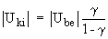A kimeneti feszültség a tranzisztorra kerülő meghajtóimpulzus kitöltési tényezőjének megfelelő irányú változtatásával tartható álladó értéken. Amikor a tekercs árama sohasem csökken nullára (L > Lmin).

5.3.1.2 Galvanikus elválasztást biztosító áramkörök
5.3.1.2.1 Egytranzisztoros nyitóüzemű energiaátviteli áramkör.
E nyitóüzemű energiaátviteli áramkörben (5-8 ábra) a transzformátorhatás révén jut az energia a terhelésre, ha a T tranzisztor vezet. A D1 diódán keresztül nemcsak a Cki kimeneti kapacitás (ill.fogyasztó) vesz fel energiát, hanem az Lki fojtótekercs is, amely azt mágneses energia formájában tárolja. A T tranzisztor lezárásakor (tki alatt) az Lki 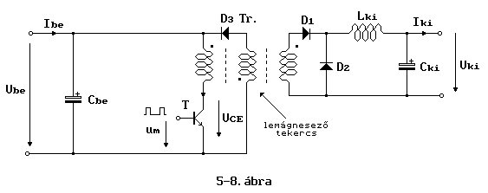 fojtótekercs árama D2 diódán keresztül a Cki kondenzátorra ill. terhelésre kerül. Az Lki fojtótekercs a Cki kondenzátorral aluláteresztő szűrőt alkot, csökkentve a kimeneti feszültség hullámosságát. Uki a T tranzisztor bázisára jutó impulzus kitöltési tényezőjének változtatásával szabályozható.
A transzformátornak három feladata van:
-galvanikus elválasztást biztosít az áramkör bemenete és kimenete között.
-a szükséges kimeneti szintre transzformálja a néhány tíz kHz frekvencián megszaggatott bemeneti feszültséget. (Azért használják ezt a frekvenciatartományt, hogy a Tr transzformátor, valamint az aluláteresztő szűrő Lki-Cki mérete kisebb legyen. Lásd 5.1. fejezet).
-a T tranzisztor vezető állapotában a transzformátor által felvett mágneses energia a tranzisztor tki kikapcsolási időtartama alatt egy járulékos lemágnesező (demagnetizáló) tekercsen és a D3 diódán át vissza jut a bemenetre. Ezáltal a transzformátor vasmagjának munkapontja nem kerül a telítési tartományba, hanem minden periódus kezdetén (H=0). A primer és a demagnetizáló tekercs menetszáma azonos. Ez utóbbit a primerrel együtt (bifilárisan) csévélik. Ezáltal a lehető legszorosabb csatolásban van a primer tekerccsel. A tranzisztor kollektor feszültsége (UCE) maximálisan az Ube kétszerese lehet. (Ha nem lenne demagnetizáló tekercs, a T tranzisztor kikapcsolása utáni pillanatban UCE egyenlő lenne a bemenő feszültség (Ube) plusz a Tr transzformátor primer tekercsének önindukciós feszültségével. Ez utóbbi feszültség elég magas értéket érhetne el.)

5.3.1.2.2 Hagyományos ellenütemű energiaátviteli áramkör
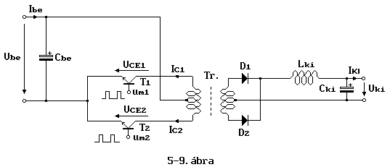 Az 5-9.ábrán bemutatott hagyományos ellenütemű energiaátviteli áramkör, két nyitóüzemű ellenütemben dolgozó áramkörből tevődik össze. A D1 és D2 diódák egyenirányítják a félperiódusonként felváltva működő T1 és T2 tranzisztorok által, a szekunder tekercsbe áttranszformált feszültséget.
Az ellenütemű működés a hullámosság frekvenciáját megkétszerezi. Így adott Lki Cki értékek mellett a kimeneti feszültség hullámossága kisebb. A T1 és T2 tranzisztorokat meghajtó impulzusok kitöltési tényezője legfeljebb 50% lehet.

5.3.2 Kapcsolóüzemű tápegységek szabályzó áramkörei
Az energiaátviteli áramkör kapcsolótranzisztorának bázisára jutó impulzusok többféleképpen modulálhatók. A szabályozó és védőáramkörök a kapcsolóüzemű tápegységek legbonyolultabb áramköri részegységei, amelyek felépíthetők:
-félvezetős diszkrét áramköri elemekből,
-különböző funkciójú integrált áramkörökből (komparátor, műveleti erősítő, tároló, integrált referenciaforrás),
-speciálisan a kapcsolóüzemű tápegységek céljára készített integrált áramkörökből. Ezek kedvező szabályozási tulajdonságokkal és a tápegység rendszerben létrejöhető zavarok elleni védelmet nyújtó gyors beavatkozással működnek.

5.3.2.1 Szabadonfutó öngerjesztéses, Schmitt-triggeres szabályzók.
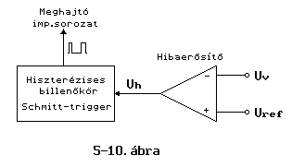Lényegében kétpontszabályozást valósítanak meg (5-10.ábra). Kétpontszabályozásról akkor beszélünk, ha a névleges értéknek alsó és felső határa van és a stabilizált érték ezen munkatartományon belül változhat. A kimeneten a névleges érték alsó határának elérésekor bekapcsol a kapcsolótranzisztor és addig marad ebben az állapotban, amíg a kimeneti feszültség el nem éri a felső határt. Az Uv és Uref jel különbségeként megjelenő Uh hibajel hajtja meg a Schmitt-triggert. (Uv = k Uki; ahol k < 1; Uv a kimenetről visszavezetett feszültség és azzal arányos, Uref a kapcsolóüzemű tápegység belső referenciafeszültsége). A trigger aszerint nyitja, ill. zárja a kapcsolótranzisztort, hogy a kimeneti feszültség egy bizonyos értéknél kissebb-e vagy nagyobb.
A bekapcsolási és kikapcsolási időtartam (tbe, ill. tki) a bemeneti feszültség és a terhelés változásainak függvénye. A teljes hurok magában foglalja az energiaátviteli áramkör kapcsolótranzisztorát, a szűrőáramkört, a terhelést, a hibaerősítőt és a Schmitt-triggert (valamint a meghajtófokozatot). A hurok önrezgő azzal a pillanatnyi frekvenciával, amit az Lki-Cki szűrő, a terhelő impedancia, a bemeneti feszültség, a trigger áramkör hiszterézise stb. határoz meg.
A kimenő feszültség hullámosságának nagyságát elsődlegesen a trigger áramkör hiszterézise, valamint a hibaerősítő erősítése határozza meg. A Schmitt-triggeres szabályzóval rendelkező kapcsolóüzemű tápegység előnye az egyszerű felépítésű szabályzó áramkör, hátránya a kimenő áramtól (terhelés nagyságától) függő kapcsolási frekvencia.
5.3.2.2 Impulzusszélesség modulátoros szabályzók
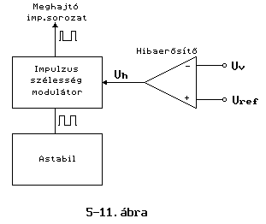
A stabilizálandó kimeneti feszültséget ( Uv = k Uki )összehasonlítják egy rögzített referencia feszültséggel Uref (5-11.ábra). Az ily módon előállított és kellően felerősített analóg hibajelet ezután az impulzusszélesség modulátorra vezetik. Az impulzusszélesség modulátor állandó frekvenciájú négyszögimpulzust állít elő, amelynek kitöltési tényezője lineárisan változtatható az egyenfeszültségű analóg hibajel értékétől függően, oly módon, hogy a kimenő feszültséget állandó értéken tartsa.
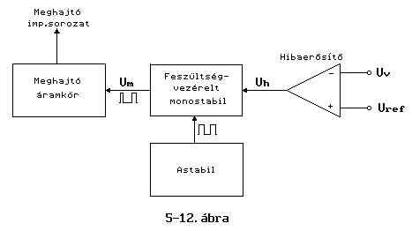
A változó szélességű impulzussorozat létrehozása különbözőképpen oldható meg. Elterjedt megoldás például az astabil multivibrátorral indított monostabil. Itt a monostabil multivibrátor kimeneti impulzusainak szélességét az időzítőbemenet szintjének változtatásával, vagyis a hibajel pillanatnyi értékével arányosan modulálják (5-12.ábra)
.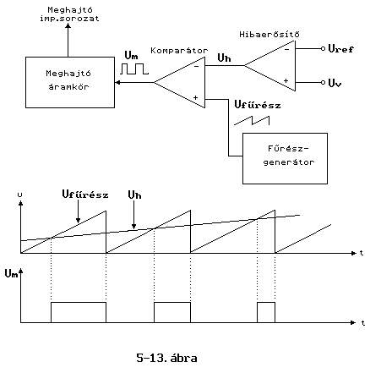
Lehetséges olyan megoldás is, amikor egy fűrészgenerátor jelét vezetik egy komparátor bemenetére. A komparálási szintet a felerősített hibajel pillanatnyi értéke képezi. Így impulzusszélesség modulált jel adódik
(5-13.ábra).
